TWW-QG09六角钳工台

该六工位钳工桌选材严谨，人体工学设计，使用方便美观大方，桌面可按学校要求选定，该套六工位钳工台配有教学过程中常用到的钳工操作工具套件，并有一些选配内容可供学校采购六工位钳工桌时进行选购。
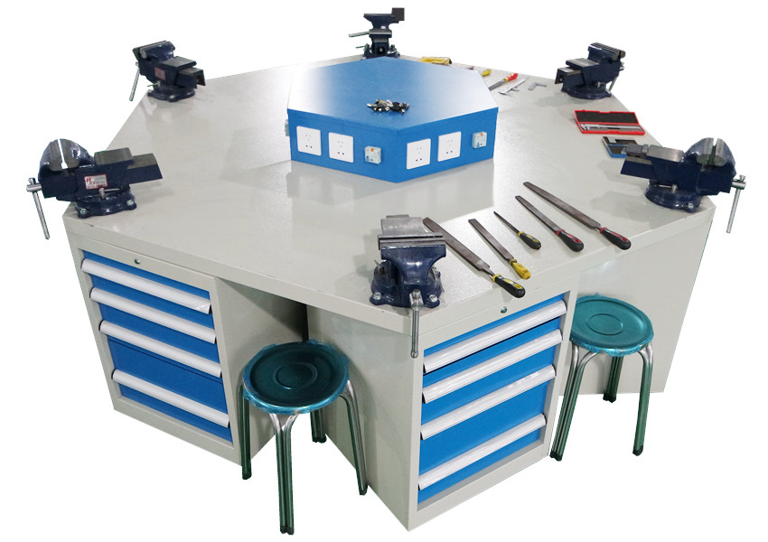
尺寸：每个工位边长为1000mm，台面采用50mm厚的高密度板桌面； 外包1.5mm不锈钢板。
- 台面下部配置六个工具柜；工具柜配置4个抽屉，抽屉大小 一般为：2×100mm，1*150mm，1*200mm，每抽承重80kg，可85%抽出，柜体采用1.2mm厚优质冷轧板精工制作而成。
- 台面上一般可配4寸或6寸或8寸大小的6个台虎钳。
- 表面为烤漆处理，颜色一般为绿色或蓝色。
- 工作桌上可根据需求进行各种各样的配置，主要的配置有灯架、、电器盒、搁物板等。
钳工台配置工具清单（工具数量以一张钳工台计算）
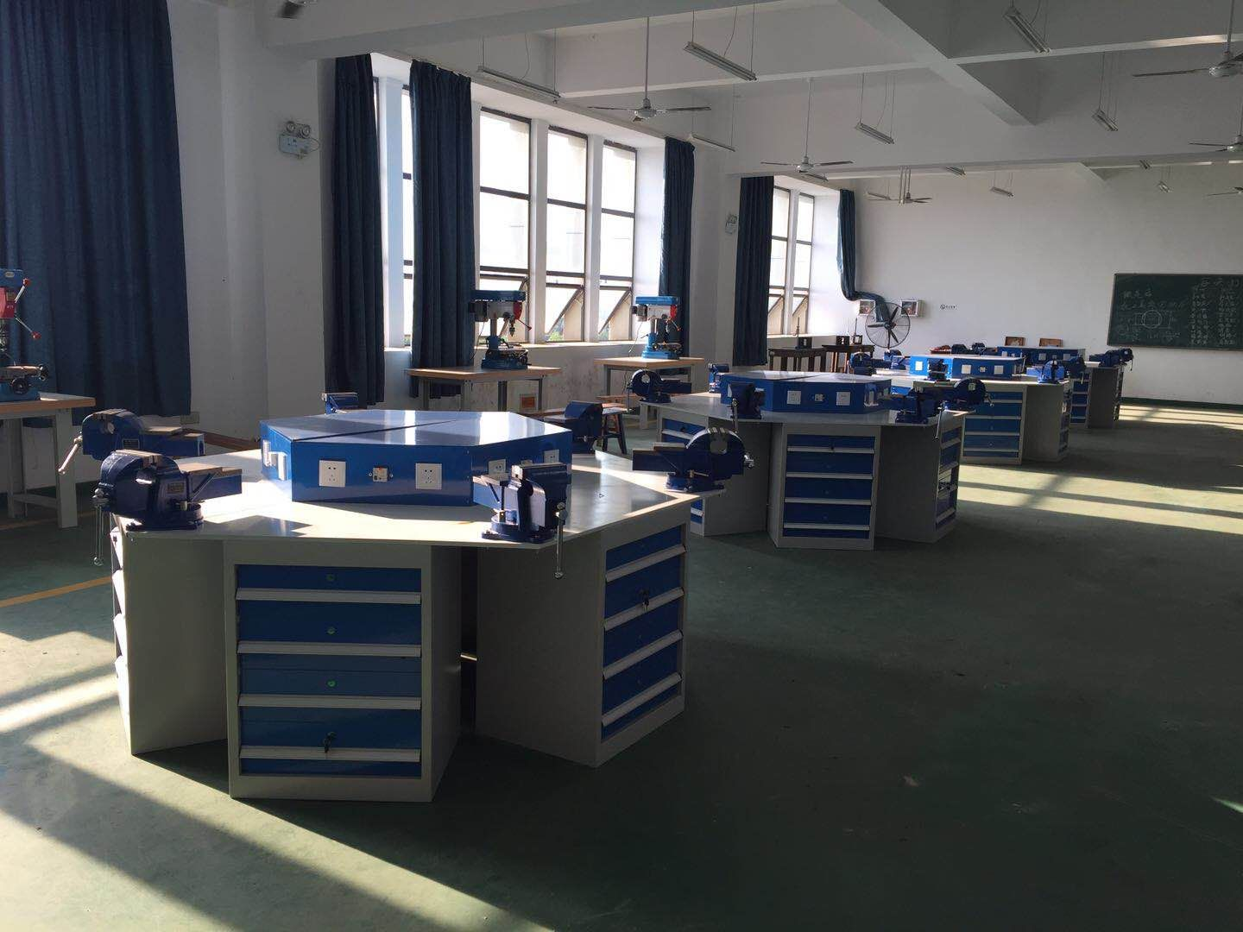
配置清单：
序号 | 名 称 | 规 格 | 数量
1 | 钳工桌（钢木结构） | 2000*1600*1000 | 1
2 | 台虎钳 | 5寸 | 6
3 | 钢锯架 |  | 6
4 | 圆锉刀 | 8 12寸 | 3
5 | 半圆锉刀 | 8 12寸 | 3
6 | 方锉刀 | 8 12寸 | 3
7 | 扁锉刀 | 8 12寸 | 3
8 | 三角锉刀 | 8 12寸 | 3
9 | 划线平板 | 300×400mm | 3
10 | 榔头 |  | 6
11 | 圆规 |  | 6
12 | 角尺 |  | 6
13 | 钢尺 | 150 | 6
14 | 划针 | 长120 | 6
15 | 内外卡钳 |  | 3
16 | 三角刀 |  | 3
17 | 铲刀 | 14寸 | 3
18 | 油石 |  | 3
19 | 丝锥 | M 6 8 10 12 14 | 3
20 | 扳牙 | M 6 8 10 12 14 | 3
21 | 凿子 |  | 3
22 | 什锦锉 |  | 3
23 | 手虎钳 |  | 3
24 | 钢锯条 |  | 3
25 | 活动扳手 | 200×24 | 6
26 | 钢丝钳 |  | 6
27 | 一字批 |  | 6
28 | 十字批 |  | 6
29 | 呆扳手 | 8 10 14 | 3
30 | 铁皮剪刀 |  | 3
31 | 丝攻扳手 |  | 6
32 | 板牙扳手 |  | 6
33 | 尖嘴钳 |  | 6
34 | 钢丝刷 |  | 6



